МАОУ Видновская гимназия

Родительское собрание в 1 классе

«Разговор о правильном питании»

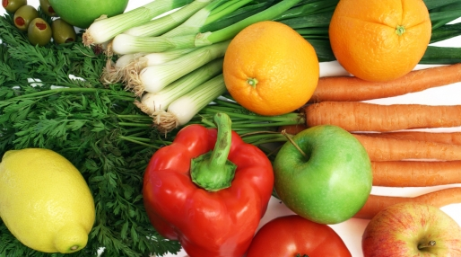

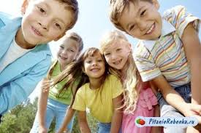

Учитель: Федотова М.В.

Видное 2014г.

**Тема**: Питание детей и их здоровье.

**Цель**: познакомить родителей с понятием

«правильное питание».

**Задачи:**

* Привлечь внимание родителей к проблеме детского питания
* Раскрыть понятие «правильное питание»
* Познакомить с перечнем продуктов, необходимых в ежедневном рационе детей
* Пробудить в родителях стремление следить за рационом детей и вести здоровый образ жизни.

**Оборудование и наглядные пособия:**

* Мультимедийное оборудование, результаты анкетирования детей, памятки для каждого родителя.

**Используемая литература:**

* М.Безруких, Т.Филиппова программа «Разговор о правильном питании» и методические рекомендации к ней
* «Педагогика здоровья» методическое пособие для учителей под ред. В.Н.Касаткина
* Интернетресурсы сайт viki.rdf.ru

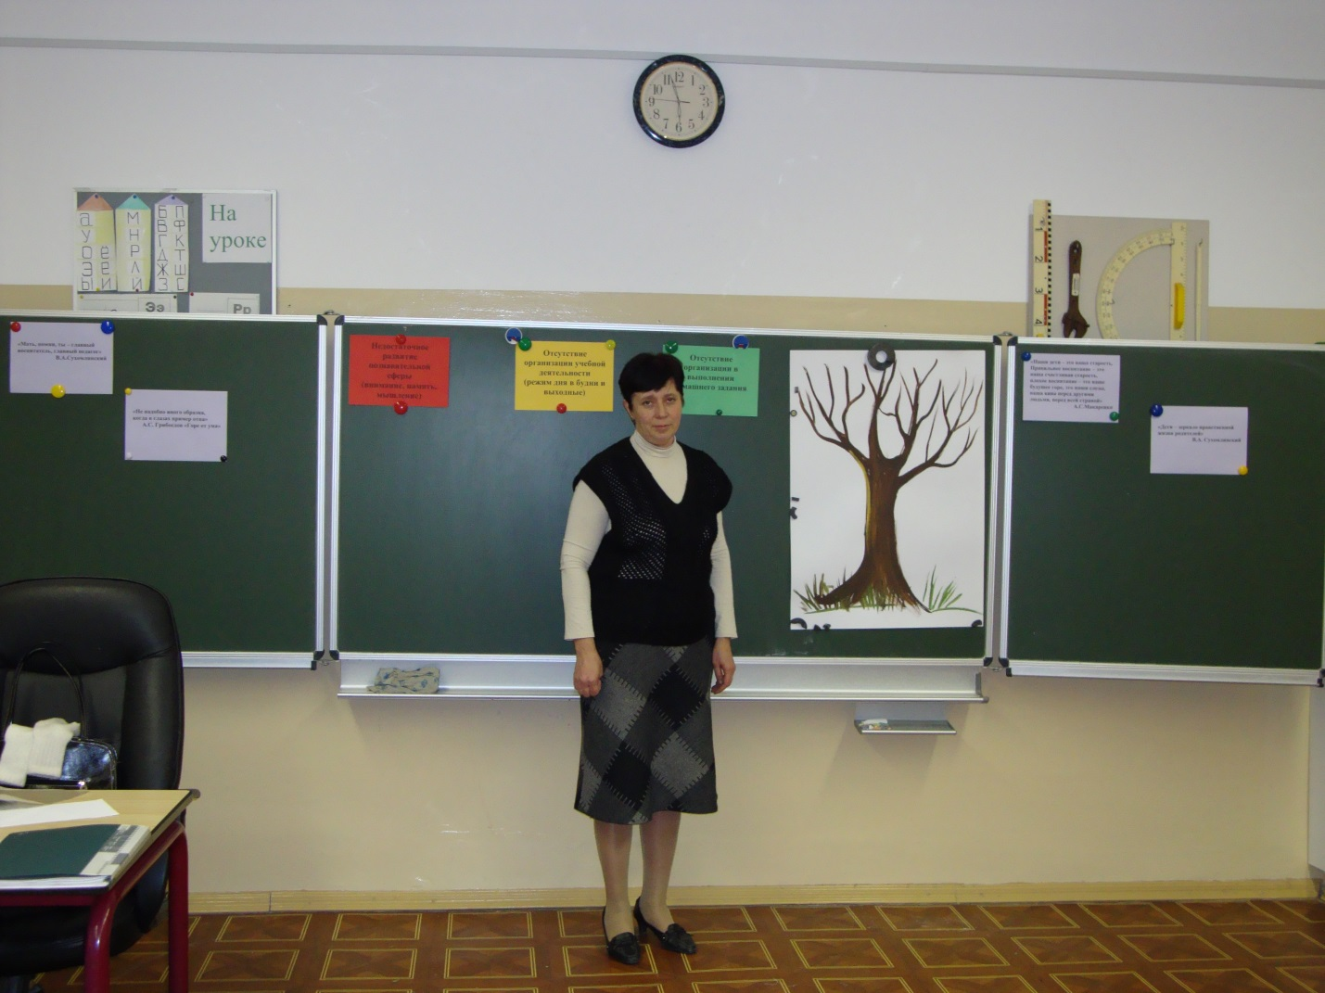Ход родительского собрания.

Выступление учителя.

Сегодня на собрании мы поговорим о питании. Этот вопрос встал вот почему: дети жалуются на боли в животе, у многих низкая работоспособность.

Проведенный опрос детей показал:

* Не завтракают перед школой – 6 человек;
* Едят на завтрак бутерброды с колбасой- 19 человек;
* Едят на завтрак кашу -5 человек;
* Едят «шарики» с молоком- 3 человека;
* Ужинают за 1-2 часа до сна-7 человек;
* Ужинают перед сном- 20 человек.

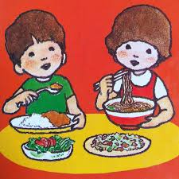

Многие дети плохо едят и школьные завтраки. От каши отказывается большая часть ребят. Хорошо едят сосиски и бутерброды с колбасой – это более привычная для них пища. Неплохо идут йогурты и глазированные сырки. Наша общая задача - сохранить здоровье детей. И огромная роль в этом процессе принадлежит правильному питанию.

Ускорение темпа жизни, изменение условий воспитания в семье, а также характер обучения в школе, усложнение учебных программ, сопряженное с возрастанием объема информации, обусловливают повышение умственных нагрузок и нервно-эмоциональное напряжение. Занятия физкультурой и спортом требуют значительных энергозатрат .

Наряду с этим у большей части учащихся в настоящее время наблюдается гиподинамия за счет длительного просмотра телепередач, работы за компьютером, уменьшения физических нагрузок.

Для нормальной жизнедеятельности, роста и развития организма ребенка необходимы питательные вещества, которые входят в продукты питания.

В повседневном питании должны быть представлены элементы следующих групп пищевых продуктов:

* Молоко и молочные продукты(молоко, кефир, йогурт,творог, сыр)
* Овощи, фрукты, ягоды
* Мясо, рыба, птица, яйца
* Хлеб, мучные изделия, крупы
* Жиры (животного и растительного происхождения)
* Сладости( мед, сахар, кондитерские изделия).

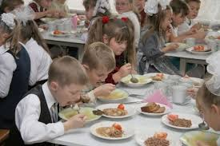

Здоровое питание невозможно без соблюдения режима питания. Соблюдать режим питания значит питаться регулярно , в одни и те же часы. В таком случае у человека вырабатывается условный рефлекс: в установленное время будет наиболее активно выделяться желудочный сок и возникнут наилучшие условия для переваривания пищи.

Растущему детскому организму важно через сколько часов он получает пищу. Редкие приемы пищи вызывают чувство сильного голода, аппетит становится бесконтрольным, неуправляемым и вероятность съесть в 2 приема больше, чем в 4-5, очень велика.

После такого переедания наступает чувство тяжести. Желудок забит до отказа, его стенки растянуты. Желудочный сок не успевает пропитывать , переваривать все содержимое. Кроме того, растянутый желудок давит на диафрагму, а та на грудную клетку. Это приводит к одышке нарушению вентиляции легких. Переедание снижает работоспособность.

Питаться нужно не реже 3-4 разв день. Нельзя забывать в обед о тарелке супа. Еда всухомятку постепенно приводит к появлению болей в животе, способствует возникновению болезней желудка и кишечника.

Ужинать рекомендуется не позднее, чем за полтора часа до сна. Обильная еда перед сном делает его неспокойным, приводит к плохому самочувствию утром. Но не надо впадать в крайности и ложиться спать голодным. Стакан кефира или йогурта перед сном- это то, что надо.

Здоровое питание включает в себя еще один принцип – умение правильно приготовить пищу. Пищевая ценность мяса зависит от содержания в нем белков и жиров. Жители разных районов нашей страны употребляют в пищу различные виды мяса. Где-то любят конину, где-то свинину и говядину, а где-то употребляют оленину. Мясо употребляют в вареном, жареном , тушеном и печеном виде.

Рыба не уступает мясу по своим пищевым и кулинарным качествам. Она с древних времен играет важную роль в питании человека. Ее солят, варят, коптят, маринуют. По сравнению с мясом рыба переваривается быстрее и хорошо усваивается пищеварительной системой человека. Так рыба остается в желудке 2-3 часа, а мясо- 3-4 часа. Рекомендуется чередовать рыбные и мясные блюда. На вопрос , что полезнее , мясо или рыба , специалисты по питанию отвечают: в равной степени полезно и то и другое.

В наше время даже от детей можно услышать: «Я на диете». Что же такое диета? Словом диета обозначают две составляющие: режим питания и состав пищи. В словаре написано: «под диетой подразумевается пищевой режим , устанавливаемый для больных и здоровых, соответственно возрасту, телосложению, времени года и климату.»

Таким образом в понятие диеты укладывается: разнообразное питание, богатое всеми основными питательными веществами, питание не меньше 3-4 раз в день, умеренное потребление пищи за один раз, ужинать не позднее 19-20 часов, если укладываешься спать в 21-22 часа, разумная и правильная кулинарная обработка .

Не все дети одинаково реагируют на продукты питания, попросту не у всех есть аппетит. Это зависит от нескольких факторов : наследственности, темперамента, душевного равновесия. Мы все разные: худенькие, полные, высокие и низкорослые. Но доброта сердца и щедрость души заложены в нас одинаково. И как было бы прекрасно, если бы дети, худые и полные, большие и маленькие, и , конечно , взрослые собрались за одним большим столом и дружно угощали друг друга, не забывая говорить при этом красивые слова: спасибо, на здоровье, приятного вам аппетита!

